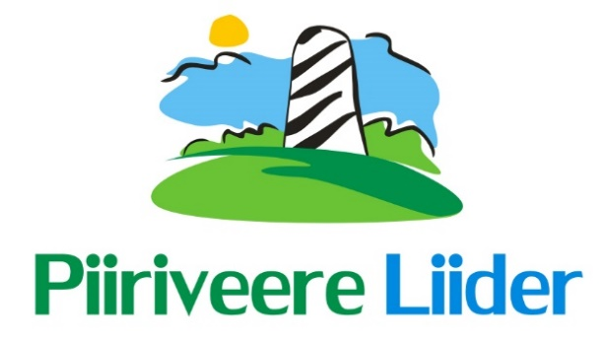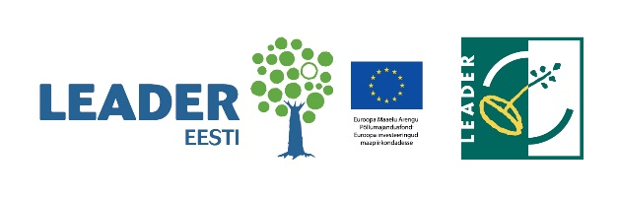

PÄEVAKAVA

Piiriveere Liider Google My Business, Facebook ja Instagram keskkondade koolituspäeva

11.aprill 2019 kell 10:00-15:00

Setomaa vallamaja

9.30 – 10.00 Kogunemine, hommikukohv

10.00 – 12.30 Google keskkonnas My Business konto võimalustele ja praktilised näited

12.30 – 13.00 Lõuna

13.00 - 15.00 Sotsiaalmeedia võimalused - Facebookis ja Instagrammis turundamine

15.00 – 16.00 Küsimused, analüüs

